BAB III
ANALISIS DAN PERANCANGAN

Analisis

Pengumpulan Data (Empathize)
3.1.1.1 Observasi
- Tempat :
Observasi adalah tahapan awal untuk menentukan permasalahan desain corporate identity sebelumnya serta bagaimana corporate identity yang sesuai untuk terapakan oleh Kusuma orchid. Dalam langkah ini penulis melakukan analisis terhadap desain corporate identity yang dimiliki oleh kusuna orchid sebelumnya, serta membandingkan dengan desain corporate identity merek lain. Hal ini dilakukan untuk mengetahui bagian mana yang perlu diperbaiki dan bagaian mana yang masih bisa dicantumkan dalam desain yang baru.

Berdasarkan observasi yang di lakukan penulis melihat banyak sekali koleksi tanaman anggrek yang ada di Kusuma orchid. Proses pembibitan dan peremajaan tanaman di lakukan dengan baik dengan melakukan perawatan setiap harinya. Namun bahwa kurangnya adanya media pendukung seperti papan atau arah petunjuk ke lokasi ini yang membuat masyarakarat kurang..
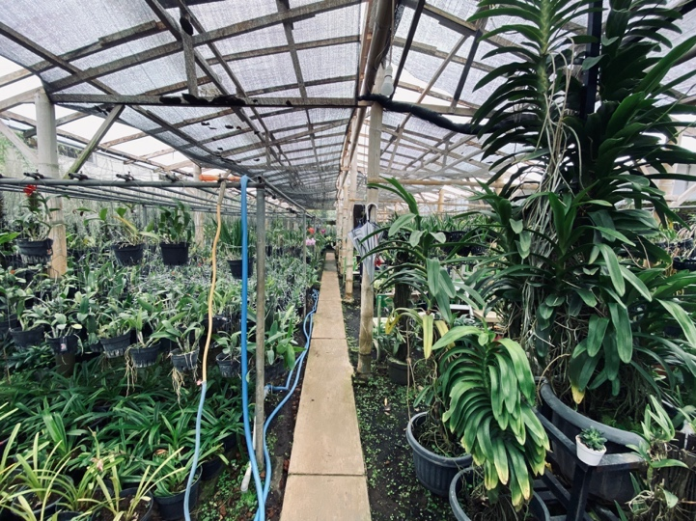
Gambar 3. Suasana Kusuma Orchid
(Sumber : data pribadi)
- Produk
Selama pengamatan, pemilik menuturkan bahwa selama ini produk dari kusuma orchid di produksi secara mandiri. Mulai dari pembibitan, sledding, perawatan hingga. Selama ini pemilik mengatakan penjualan kusuma orchid kebanyakan untuk wilayah malang raya. Saat ini di kusuma orchid memilik kurang lebih 100 macam anggrek.
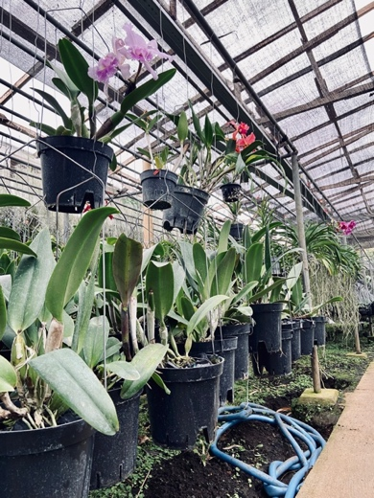
(Sumber : data pribadi)
Gambar 3. 2 Produk Kusuma Orchid
Dalam observasi kali ini penulis juga melihat proses perawatan anggrek secara langsung dengan pemilik dari Kusuma Orchid. Agar penulis bisa mengerti proses perawatan anggrek seperti apa, dimana dan bagaimana..
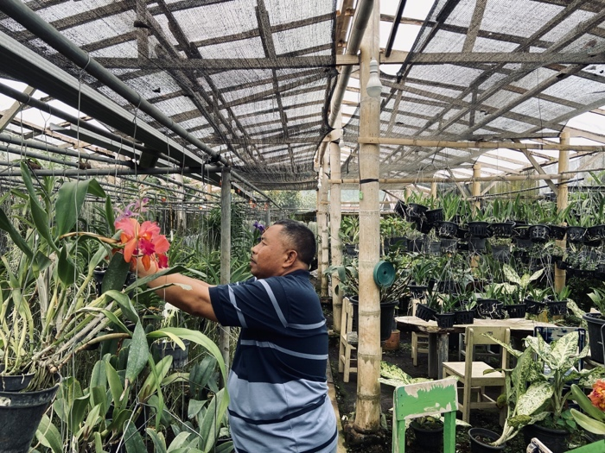
Gambar 3. 3 Proses Perawatan Anggrek
(Sumber : data pribadi)

Kesimpulan Observasi :
- Rumah pemilik dan green house satu wilayah yang terletak di kota batu.
- Jumlah stok barang di kusuma orchid sangat melimpah.
- Customer bisa langsung ke kebun untuk melihat dan memilih anggrek yang akan di beli.
- Pembeli sebagian besar dari malang raya.

Identifikasi Masalah (Define)
Kurangnya elemen untuk membangun corporate identitiy meliputi logo, warna, variasi logo, tipografi dan identitas media sosial untuk media promosi digital yang menyebabkan kusuma orchid hanya cukup diketahui saja keberadaannya oleh masyarakat melalui event orchids. Upaya pemaksimalan media digital tidak terlaksana secara baik dan berkala. Melainkan menggunakan media Instagram hanya untuk upload produk mereka. Tentunya hal ini kurang memberikan dampak yang besar bagi kusuma orchid.

      - Kusuma Orchid
Strenght (Kekuatan) :
- Sudah berdiri sejak tahun 1997.
- Pendiri kusuma orchid mandiri dalam mencari peluang dari usaha.
- Pendiri kusuma orchid sudah banyak relasi dalam dunia anggrek
Weakness:
- Kurangnya promosi
Opportunity :
- Sedikitnya kompetitior serupa didaerah songgokerto, Batu.
- Perkembangnya sytem online untuk mendukung penjualan produk.
Threats :
- masuknya produk impor dengan target pasar serupa.
- harga produk kompetitior lebih murah dengan kualitas sama.

      - Kompetitor

1. Fakih orchid

Fakih adalah kios anggrek yang berada di desa sidomulyo kota Batu. Tentunya hal ini kurang memberikan dampak yang besar bagi kusuma orchid.
Strenght (Kekuatan) :
- Lokasi strategis
- Menjadi identitas desa wisata di kota Batu.

Weakness:
- Kurangnya media promosi
- Variasi Anggrek yang kurang lengkap
- Belum memilik identitas visual

Opportunity :
- Sedikitnya kompetitior serupa di daerah sidomulyo, Batu.
- Perkembangnya sytem online untuk mendukung penjualan produk.
Threats :
- Banyaknya usaha dengan target pasar serupa.

2 . DD Orchid

DD orchid adalah kios anggrek yang berada di desa Dadaperjo, kota Batu. Tentunya hal ini kurang memberikan dampak yang besar bagi kusuma orchid.
Strenght (Kekuatan) :
- Sering di liput media
- Menjadi rujukan desa wisata di kota Batu.
- Variasi anggrek lengkap

Weakness:
- Kurangnya akses jalan
- Belum memilik identitas visual yang memadai

Opportunity :
- Sedikitnya kompetitior serupa di Junrejo, Batu.
- Perkembangnya sytem online untuk mendukung penjualan produk.
Threats :
- Banyaknya usaha dengan target pasar serupa.

Pemecahan Masalah (Ideate)
Melihat identifikasi masalah diatas, solusi yang dapat diberikan adalah melakukan perancangan corporate identity kusuma orchid. Salah satu strategi nya adalah rebranding logo sebagai media utama. Logo merupakan salah satu yang cukup penting dalam sebuah brand atau perushaan. Baik brand atau perushaan kecil, sedang hingga besar. Melalui desain logo, orang bisa mengetahui produk kita sehingg bisa mengembangkan usaha dengan lebih lebih cepat. Logo juga penting pada media pendukung seperti contohnya kemasan produk karena akan menjadikan identitas sebuah brand, mempengaruhi citra sebuah brand dan juga membantu untuk membangun hubungan dengan pelanggan untuk membantu mendapatkan pelanggan baru.

3.2 Perancangan

Konsep Perancangan
Ide yang akan dibuat dari tahapan pemecahan masalah (define) sebelumnya adalah mengenai cara menghasilkan identitas visual yang diharapkan mampu menjawab permasalahan yang selama ini menjadi hambatan Kusuma Orchid untuk berkembang dan menjangkau customer yang lebih luas. Logoakan dirancang untuk menunjukkan kombinasi elegan dari anggrek dan keindahan alam. Desainnya bersifat sederhana namun mengesankan, dengan sentuhan elegan dan elemen alam yang mencerminkan keindahan anggrek yang dijual di toko tersebut.

Latar Belakang
Rumusan Masalah

Design Thinking
Konsep Perancangan
Proses Perancangan
Pengujian
Observasi
Wawancara
Analisa SWOT

Gambar 3. Tabel Perancangan

(Sumber : data pribadi)

- Brainstorming
Pada tahap pertama melakukan brainstorming yaitu untuk menemukan solusi pada masalah untuk mencari ide-ide yang spontan yang akan ditulis pada Mind mapping. Brainstorming akan memudahkan dalam mencari insght yang akan digunakan dalam pembuatan perancangan desain yang sesuai dengan Tahu Brilian.

- Sketsa
Sketsa sebagai gambaran awal yang masih kasar yang dapat dari pencarian insight pada tahap brainstorming. Sketsa menjadi acuan dalam memvisualisasikan desain yang akan dibuat. Sketsa kasar dirancang menggunakan kertas HVS A4 dengan pensil sebagai rancangan dasar, kemudian ditebalkan menggunakan drawing pen. Lalu sketsa kasar disempurnakan dengan membuat thumbnail.
- Proses Digital
Pada tahap ini gambar sketsa akan di digitalkan menggunakan aplikasi desain Adobe Photoshop dan Adobe Ilustrator. Dalam proses digitalisasi dari tracing sampai ke perwarnaan.

Proses Perancangan
Setelah mendapatkan data dari berbagai sumber langkah selanjutnya adalah merancang media. Adapun tahapan perancangan ini sebagai berikut :

- Brainstorming
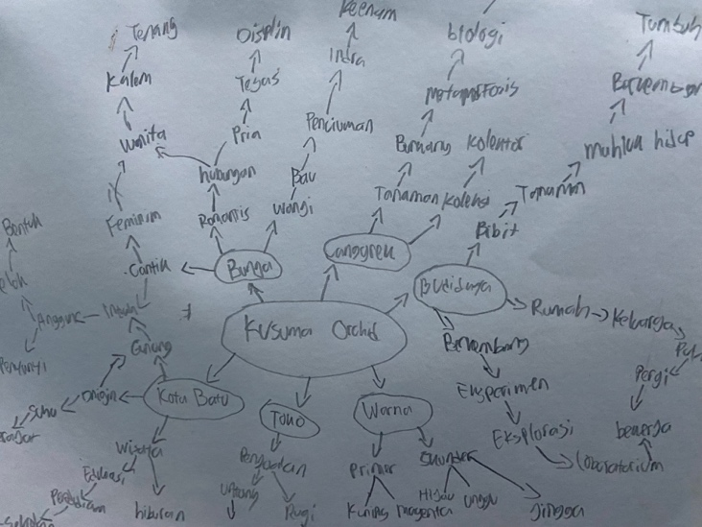
Gambar 3. 5 Brainstorming
(Sumber : data pribadi)

Dari brainstorming diatas selanjutnya dilakukan pencarian kata kunci dan setelah mendapatkan kata kunci tersebut, diharapkan logo yang dibuat akan mewakili kusuma orchid yang menjual bunga anggrek dan agar menjadi pilihan konsumen, dan terhindarkan dari plagiatsi. Selain untuk meningkatkan daya tarik konsumen, logo ini nantinya akan dapat memperkenalkan kepada masyarakat bahwa produk dari Kusuma orchid merupakan salah satu toko bunga anggrek yang berkualitas dan menjadi dikenal oleh masyarakat luas. Hasil dari brainstorming yang telah dilakukan ditemukan 4 kata kunci (keyword) sebagai ide yang akan divisualkan. Keyword: Bunga, Rumah, dan Gunung,

- Mencari Refrensi Visual
Supaya visual logo nantinya tidak mengalami kesalahan persepsi, maka diperlukan referensi logo-logo yang relevan dengan bidang usaha yang sama.
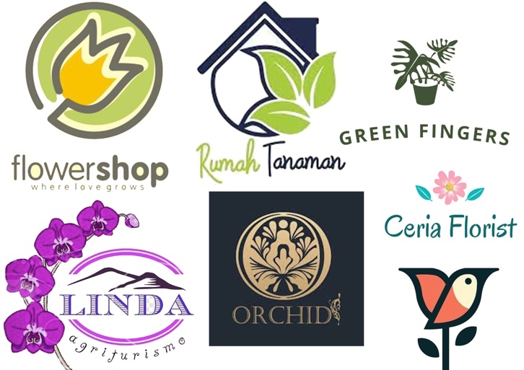
Hasil
Gambar 3. 6 Refrensi Logo
(Sumber : data pribadi)
- Sketsa
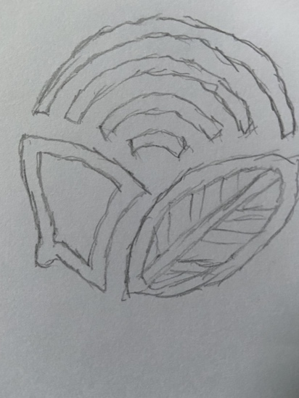
Gambar 3. 6 Sketsa 1
(Sumber : data pribadi)
arti da Di logo ini saya mencoba untuk menyatukan 3 unsur utama dari hasil brainstroming saya yaitu bunga, gunung, dan rumah. 3 unsur itu saya satukan dengan membentuk lingkaran. Secara garis besar lingkaran mempunyai makna kesatuan dan arah yang tepat. Seperti Kusuma orchid yang tak akan terpisahkan dengan 3 unsur tadi selama ini.

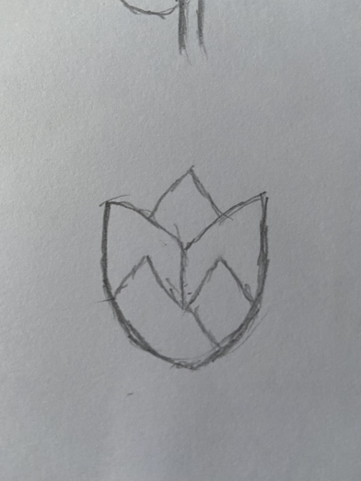
Gambar 3. 7 Sketsa 2
(Sumber : data pribadi)
Dalam logo kedua ini saya menggunakan gambar bentuk bunga anggrek agar konsumen tau jika logo ini mengartikan toko bunga, logo kali ini saya memakai konsep bunga agar terlihat elegan dan cantik karena agar lebih cocok untuk nama yang dipakai yaitu “ Kusuma orchid”.

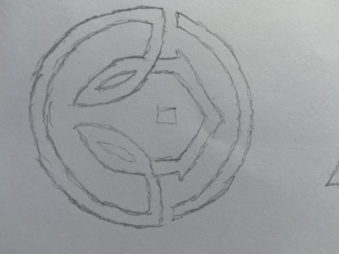
Gambar 3. 8 Sketsa 3
(Sumber : data pribadi)
Arti dari logo ketiga ini adalah lingkaran yang menyatukan 3 insight utama dari Kusuma orchid yaitu rumah, gunung, dan bunga. 3 unsur utama dari Kusuma orchid ini di satukan melalui symbol lingkaran yang secara garis besar yaitu menyatukan dan arah yang tepat. Lingkaran ini membentuk bunga anggrek yang mekar, sehingga menunjukan bahwa usaha yang awalnya dari usaha rumah ini tumbuh dan berkambang hingga sekarang.

- Digitalisasi
Berdasarkan thumbnails sketsa kasar tadi, beberapa kemudian dibuat digitalisasinya untuk mendapatkan bentuk yang solid. Beberapa dari thumbnails ini kemudian nantinya akan dipilih.
Gambar 3. 9 Digitalisasi 1
(Sumber : data pribadi)

Gambar 3. 10 Digitalisasi 2

(Sumber : data pribadi)

Gambar 3. 11 Digitalisasi 3
(Sumber : data pribadi)

Rancangan Pengujian
Metode yang digunakan pada tahap uji coba ini adalah kuisioner menggunakan google form. Bertujuan untuk menyebarkan secara luas guna melihat efektivitas karya dari kusuma orchid.

Sub Komponen | Pertanyaan
Media Utama | Bagaimana pendapat media utama logo baru Kusuma Orchid?
Media Pendukung | Media pendukung "Kemasan Kardus". Apakah menarik dalam membantuk brand identitiy Kusuma Orchid?
 | Media pendukung "T-Shirt". Apakah menarik dalam membentuk corporate identitiy Kusuma Orchid?
 | Media pendukung "Tag Tanaman". Apakah menarik dalam membantuk corporate identitiy Kusuma Orchid?
 | Media pendukung "Botol bibit". Apakah menarik dalam membantuk corporate identitiy Kusuma Orchid?
 | Media pendukung "Gantungan Kunci". Apakah menarik dalam membantuk brand identitiy Kusuma Orchid ?
 | Media pendukung "Stiker". Apakah menarik dalam membantuk corporate identitiy kusuma orchid?
 | Setelah melihat desain dari media promosi website diatas, apakah anda, apakah anda setuju dengan adanya media promosi website?’
Media Promosi | bagaimana dengan desain media promosi yang telah dibuat, apakah mudah dimengerti?
 | Apakah media promosi lewat Instagram menarik dalam membantu pemasaran Kusuma orchid?
Hasil | Berapa rating untuk desain media pendukung Kusuma orchid?
 | Berapa rating untuk pameran corporate identitiy dan media promosi Kusuma orchid?

Tabel 3. 1 Tabel Pertanyaan Kuisioner Pengujian Media Utama

